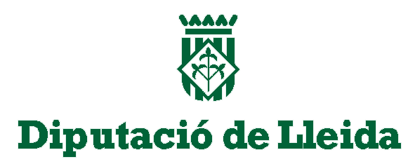

Pla de cooperació municipal per fer front a les despeses derivades de la campanya agrària 2025

Beneficiari
Entitat: |  | NIF:
Adreça: |  | Població:
CP: | Telèfon: | Comarca:
Persona de contacte per al seguiment de l’expedient:
E-mail: |  |  | Telèfon:

Actuació subvencionada
Resolució d’atorgament definitiu : Decret de la presidència núm.2025/480 de 25 de març de 2025
Títol de l’actuació:
Cost de l’actuació : € | Import de la subvenció: €
Anualitat: 2025 | Codi expedient:

En/Na , Secretari/ària de , en compliment del que disposa el 8è Article del Pla,

CERTIFICO:

L’import de les despeses realitzades: €
Que la totalitat de la subvenció atorgada s’ha destinat al finançament de les despeses corrents lligades a la campanya agrària, així com les despeses corrents de reparació i manteniment d’infraestructures municipals necessàries per a les diferents tasques agràries.

Que les despeses realitzades acompleixen íntegrament els requisits fixats en aquest Pla.
Que la contractació de les actuacions finançades amb aquesta subvenció s’han efectuat d’acord amb el que s’estableix a la Llei 9/2017, de 8 de novembre, de contractes del sector públic.
Que s’ha donat publicitat i difusió de la col·laboració de la Diputació de Lleida en els termes que estableix la Guia de Comunicació per als beneficiaris dels ajuts de la Diputació de Lleida.
Que en cas de justificar un import inferior a la subvenció concedida, s’ha reintegrat l’excés de subvenció no justificada, sent l’import reintegrat : €

I, perquè així consti, lliuro aquest certificat amb el vistiplau del Sr./a president/a.

A data de les signatures electròniques.

El/la Secretari/ària, Vist i plau,
El president/a

Òrgan i data de la resolució d’atorgament definitiu.
Pressupost de l’actuació per a la qual es concedeix la subvenció.
Només omplir en cas de justificar un import inferior a la subvenció concedida, sinó deixar en blanc.

